**SISTEMA DE GESTION DE INFORMACION DE LA CLINICA HEALTH HOME**

***Integrantes:***

**MANUEL ANDRÉS BAQUERO PARRA**

**DANIEL SANTIAGO CHACON MARTINEZ**

**JENNY CAMILA GOMEZ CASTRO**

**ESTEVAN HERNANDEZ CAPERA**

**DANIEL ALEJANDRO NUÑEZ VERA**

**ANDREW EMANUEL REY ESTERLING**

**PLANTEAMIENTO**

**DEL PROBLEMA**

Actualmente en la clinica Health Home, se presenta

escalamiento de quejas por parte de pacientes que refieren

problemas para agendar sus servicios debido a que lo deben

hacer de manera presencial y telefónica, de igual forma, los

médicos afirman no contar con un sistema de control confiable

que les permita hacer seguimiento al historial de sus pacientes.

2

**OBJETIVO GENERAL**

Desarrollar un sistema de información que permita gestionar eficientemente el proceso de agendamiento de citas para los pacientes de la clínica Health Home, y que a su vez, ofrezca a los profesionales (médicos y demás especialistas) la posibilidad de verificar y hacer seguimiento al historial clínico de sus pacientes; lo anterior, por medio de una plataforma web.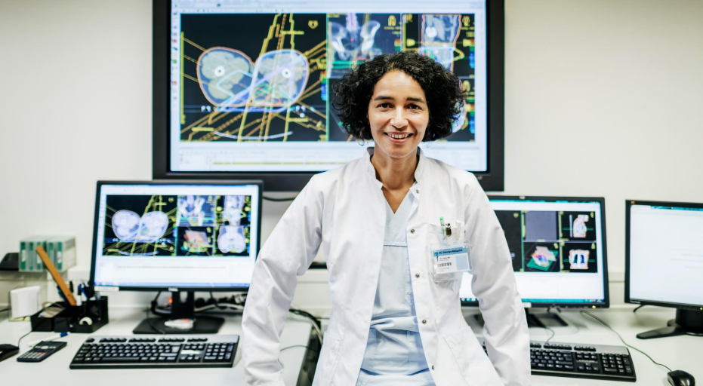

3

**OBJETIVOS ESPECIFICOS DEL PROYECTO**

-Realizar el levantamiento de requerimientos para el desarrollo del sistema de información solicitado por la clínica, por medio de una encuesta aplicada a los trabajadores y pacientes de la misma. 

-Identificar las especificaciones puntuales sobre como se debe estructurar el sistema de información de la clínica.

-Utilizar la metodología SCRUM para planear, desarrollar y comprobar el sistema de información.

-Elaborar la documentación interna, externa y el manual de usuario, del sistema. -Presentar el producto final a la clínica.

-Realizar capacitación a los usuarios de la clínica para el uso de la plataforma web.

-Evaluar la calidad del producto por medio de una encuesta aplicada a los trabajadores y usuarios de la clínica.

4

**OBJETIVOS ESPECIFICOS DEL PRODUCTO**

-Contribuir al mejoramiento del proceso de agendamiento de citas requeridas por parte de los pacientes de la clínica. 

-Brindar agilidad y seguridad en el manejo de datos de los usuarios de la clínica.

-Ofrecer una interfaz amigable con los usuarios del sistema, que permita un manejo fácil y cómodo de la aplicación, generando la satisfacción de los mismos.

5

**JUSTIFICACIÓN**

Debido a las problemáticas planteadas anteriormente, sobre la necesidad de un sistema que le permita a los pacientes de la clínica agendar sus servicios de manera ágil y cómoda, y que de igual forma, este mismo sistema le permita a los profesionales de la clínica hacer seguimiento del historial clínico de dichos pacientes, se propone el desarrollo de un sistema de información basado en una plataforma web que abarque y solucione estas problemáticas.

6

**ALCANCE**

Desarrollar un sistema de información que, mediante una plataforma web, de solución a los problemas que se presentan actualmente en la clínica, sobre agendamiento de citas, registro y seguimiento de la historia clínica de los pacientes; proporcionando avances de trabajo en equipo de manera periódica propios de la metodología SCRUM, y empleando demás herramientas que faciliten su proceso de desarrollo conjunto, para que en un periodo no mayor a 18 meses se finalice el producto de manera satisfactoria; facilitando así, a los usuarios, el acercamiento a los servicios de la clínica.

7

**LEVANTAMIENTO DE INFORMACIÓN**

Encuesta a representante de clínica

8

**Servicios AÑO1 ESTRATEGIA AÑO2 AÑO3** Pediatría 230.880 € 10% 253.968 € 279.364 €

**LEVANTAMIENTO DE INFORMACIÓN**

Encuesta a pacientes

9

**Servicios AÑO1 ESTRATEGIA AÑO2 AÑO3** Pediatría 230.880 € 10% 253.968 € 279.364 €

**PERSPECTIVA DE LA INDUSTRIA**

**64.4%**

Población estadounidense promedio que visita con frecuencia su Médico de cabecera *

**124 BILLONES €** Gastos de sanidad

**40-60%**

Margen de beneficio medio

***Éxito***

**175.000 €**

Ingreso anual medio por médico

**3%** 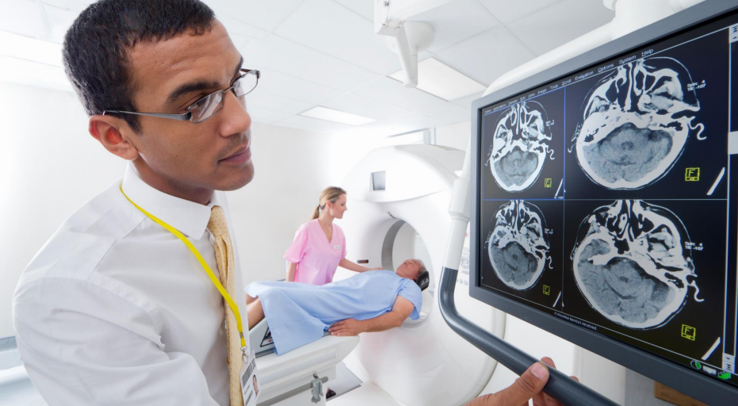

Crecimiento del mercado por año

10

* Según una encuesta

**EL MERCADO**

SEGMENTACIÓN DE CLIENTES

22% 45% 38% 10% 8%

Pediatría General Procedimientos cosméticos Ortodoncia Emergencias

**Servicios AÑO1 ESTRATEGIA AÑO2 AÑO3** Pediatría 230.880 € 10% 253.968 € 279.364 € General 506.160 € 8% 546.652 € 601.317 € Procedimientos cosméticos 44.400 € 10% 48.840 € 53.724 € Ortodoncia 115.440 € 7% 123.520 € 132.166 € Emergencias 35.520 € 5% 37.296 € 39.160 € **TOTAL 888.000 €* 70.000 € 1.010.276 € 1.105.731 €**11

* Basado en proyecciones del primer año

**NUESTROS SERVICIOS**

Avanzado 

Horarios de oficina

Lu.-Vi.: 6:00 a 21:00

Sáb.: 8:00-19:00

Llamada a su médico de cabecera Consulta disponible

Lorem ipsum dolor sit amet, consectetur adipiscing elit. Etiam aliquet eu mi quis lacinia. Ut fermentum a magna ut eleifend.

Pediatría y familia

Servicios médicos

Lorem ipsum dolor sit amet, consectetur adipiscing elit. Etiam aliquet eu mi quis lacinia. Ut fermentum a magna ut eleifend.

Excedente médico

Suministros

Lorem ipsum dolor sit amet, consectetur adipiscing elit. Etiam aliquet eu mi quis lacinia. Ut fermentum a magna ut eleifend.

Interno

Especialista

Lorem ipsum dolor sit amet, consectetur adipiscing elit. Etiam aliquet eu mi quis lacinia. Ut fermentum a magna ut eleifend.

12

**MODELO DE INGRESOS**

Chequeo general

• Lorem ipsum dolor sit amet, consectetur adipiscing elit.

• Etiam aliquet eu mi quis lacinia. Ut fermentum a magna ut eleifend.

• Integer convallis suscipit ante eu varius.

Análisis biológico

• Lorem ipsum dolor sit amet, consectetur adipiscing elit.

• Etiam aliquet eu mi quis lacinia. Ut fermentum a magna ut eleifend.

• Integer convallis suscipit ante eu varius.

Procedimientos cosméticos

• Lorem ipsum dolor sit amet, consectetur adipiscing elit.

• Etiam aliquet eu mi quis lacinia. Ut fermentum a magna ut eleifend.

• Integer convallis suscipit ante eu varius.

13

**PREVISIÓN DE VENTAS**

PREVISIÓN DE VENTAS DURANTE 3 AÑOS

**RESUMEN DE VENTAS DE 3 AÑOS AÑO1 AÑO2 AÑO3** VENTAS TOTALES 888.000 € 1.065.600€ 1.278.720 € COGS TOTALES 634.824 € 666.565 € 699.893 € **BENEFICIO NETO 253.176 € 549.600 € 578.827 €**

Ventas anuales y ganancia bruta

1.400.000 € 1.200.000 € 1.000.000 €

888.000 €

1.065.600 €

1.278.720 €

800.000 € 600.000 € 400.000 € 200.000 € 0 €

634.824 € 666.565 € 699.893 €

399.035 €

253.176 €

AÑO1 AÑO2 AÑO3 VENTAS TOTALES COGS TOTALES BENEFICIO NETO

578.827 €

14

**OBJETIVOS CLAVE EN ESCALA DE TIEMPO**

METAS DEL SEGUNDO TRIMESTRE 03

HOY

Descripción breve

T1 20AA

05

HITO

Descripción breve

HITO

Descripción breve T3 20AA

01

02 

HITO

Descripción breve

T1 20AA

**S1 S2 S3 S4 Mayo**

HITO

Descripción breve

T1 20AA

**S1 S2 S3 S4 Junio**

T1 20AA

**S1 S2 S3 S4 Julio**

**S1 S2 S3 S4 Agosto**

15

**EL EQUIPO**



Julia Linares

Co-propietario / Especialista

Pedro Armijo

Co-propietario / Marketing



Augusto Benítez Médico Cirujano

Iván Domínguez Ventas

Victoria Nieves Director financiero

16

**ÍNDICES DE LA EMPRESA**

ÍNDICES DE LA EMPRESA DURANTE LOS ÚLTIMOS 3 AÑOS

**ÍNDICES FINANCIEROS AÑO1 AÑO2 AÑO3** MARGEN DE BENEFICIOS 12.07% 14.95% 17.66%

ACTIVOS A DEUDAS 2.83 4.24 7.44

PATRIMONIO NETO PARA LAS

DEUDAS 1.83 3.24 6.44 ACTIVOS AL PATRIMONIO NETO 1.55 1.31 1.16

Índices de éxito

20%

16%

12%

8%

4%

0%

**ÍNDICES DE LIQUIDEZ AÑO1 AÑO2 AÑO3** PRUEBA DE FUEGO 2.34 3.66 6.67 EFECTIVO A ACTIVOS 0.83 0.86 0.90

7

6

5

4

3

2

1

0

AÑO1 AÑO2 AÑO3 MARGEN DE BENEFICIOS PRUEBA DE FUEGO

17

**PRINCIPALES COMPETIDORES**

**Contoso Suites – 10 MILLAS** 

En actividad desde el 2002. El mercado principal es en su mayoría

ejecutivos comerciales en la zona financiera del centro. No es muy

competitivo en precios. Horario comercial estándar de 9:00 a 17:00 Lun Vie.

**Fabrikam, Inc.** 

En actividad desde el 2005. Muy innovadores en la tecnología y en la oferta de servicios. Precios estándares al mercado. Servicios pediátricos así como de odontología general. Ofrece una "esquina para niños" para padres.

**Lamna Healthcare Company** 

Empresa de cadena. Horario estándar. Los comentarios revelan que el servicio de asistencia al cliente es deficiente. El mercado objetivo principal está dirigido a los ejecutivos y la empresa está especializada en implantes y cirugía dental.

18

**FINANCIACIÓN**

OTRA INVERSIÓN

110.000 € – 21%

Banco

100.000 € – 20%

**21% 39% 20% 20%**

INVERSOR DE DEUDAS 200.000 € – 39%

Capital propio

100.000 € – 20%

19

**FINANCIACIÓN NECESARIA**

Pagos iniciales de arrendamiento Costos diversos 

Desarrollo de sitios web Inicio administrativo

1%

3%

8%

2%

28%

24%

20%

2%

Depósito de arrendamientoEquipamiento médico

Tarifas de inicio

Seguro de empresa minorista

Marketing

4% 8%

Software

20

**MUCHAS GRACIAS**

Julia Linares

REPRESENTANTE DE SERVICIO

nilsson@example.com

678-555-0100